Благотворительная акция «От сердца к сердцу!»

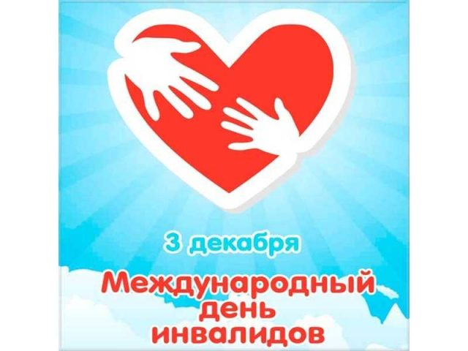

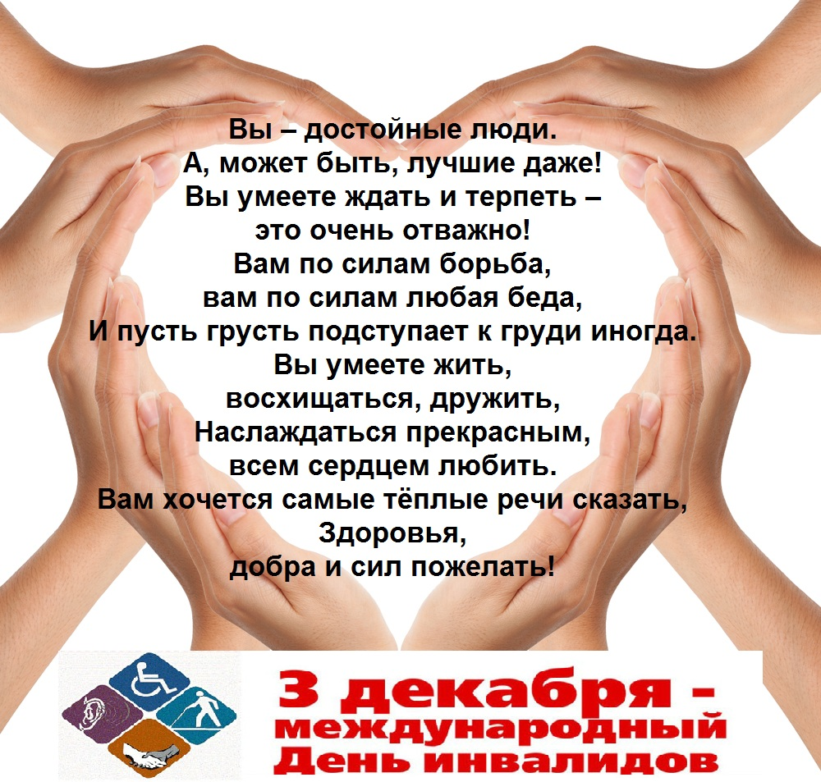
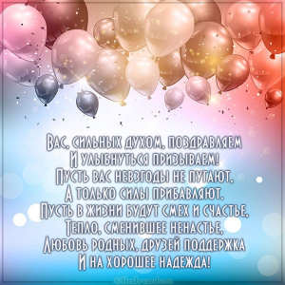

Пусть будет много интересов и увлечений, занятий по душе и важных дел!
Желаю здоровья и силы, тепла и любви Вашим сердцам!
Глава Китаевского сельсовета О.Н.Евглевская

